様式 １７

令和 年 月 日

建設に伴う地元説明会の経緯について

地元説明会の状況（記入欄が足りない場合は、適宜追加してください。）
説明日時 | 相手方 | 説明内容及び質疑応答  （意見、要望等） | 意見、要望等  に対する対応 | 了承の有無
- 事業計画については、地元住民等関係者から理解を得られるよう、十分な説明を行ってください。そのうえで、地元自治会（施設の設置の状況によっては、隣接自治会を含む）は自治会長等の代表者印を押印した同意書、隣接住民（地権者）は、できる限り同意された方の氏名を記入してください。
- 隣接地権者については、道路や水路を隔てた地権者も含めます。

※参 考

「建設予定地に隣接する自治会等」とは、次のような形態をいう。

〈例示１〉
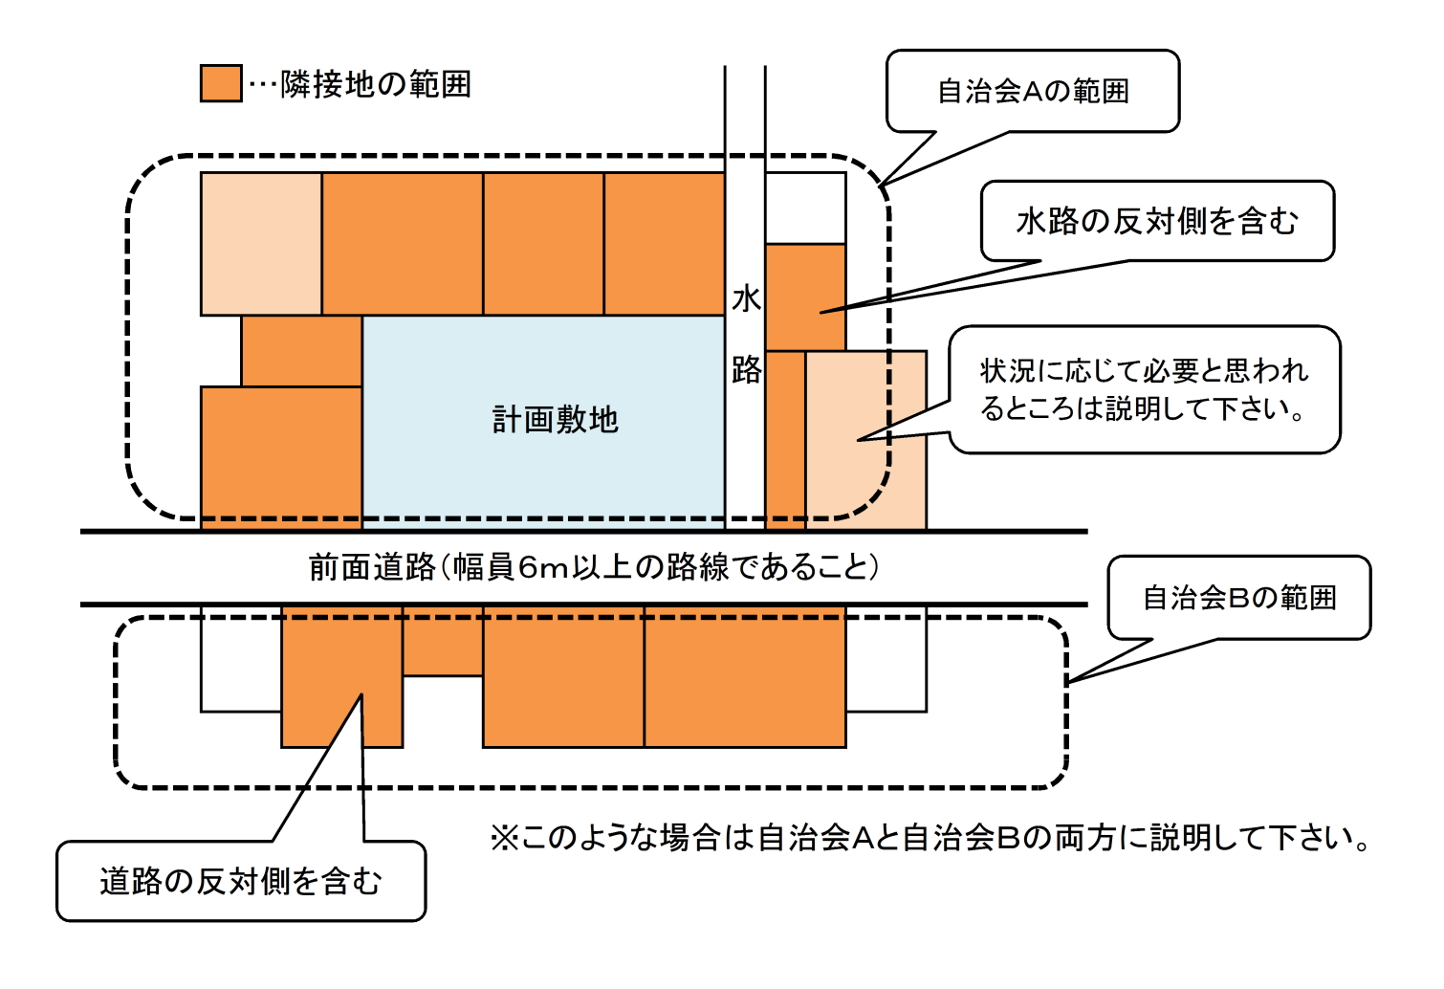
※自治会Ａが建設予定地の地元自治会、自治会Ｂが建設予定地の隣接自治会です。

